Autor: Vereador Sirineu Araújo

Ementa: “Indica Poda de Árvore

no local que especifica”

Excelentíssimo Senhor Presidente,

Senhores Vereadores,

Este vereador tem sido procurado por moradores locais solicitando que seja feito Poda de árvore, na Rua São João Crisóstomo, 70 – Jardim Lúcia – Sumaré – SP. Moradores relatam que está chegando nos fios de alta tensão e em dias de ventos fortes, aconteceu de sair faíscas, causando insegurança.

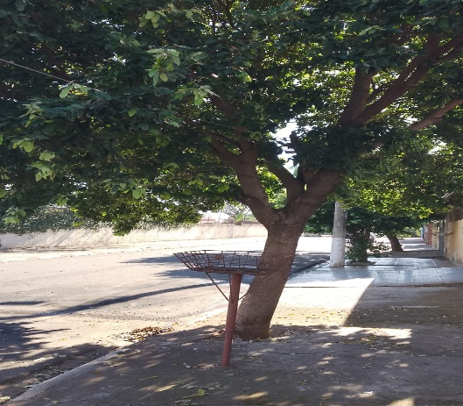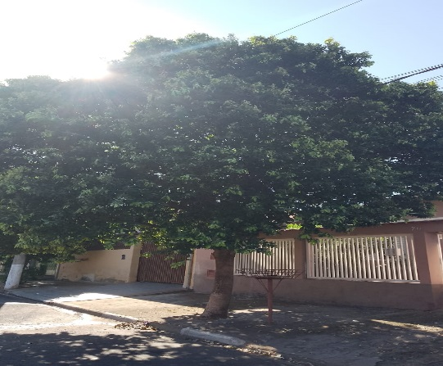

Diante do exposto e atendidas às formalidades regimentais desta Câmara Municipal, indicamos que seja oficiado ao Senhor Prefeito Municipal de Sumaré para que, através do setor competente, atenda a solicitação.

Sala das sessões, 13 de junho de 2024.



**SIRINEU ARAUJO**

**VEREADOR**